Ingrédients :
Mangue verte, oignon, ail, cive, sel, herbe à fer, coriandre, huile d'olive
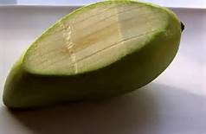
Choisir deux belles mangues vertes (mangue « fil » de préférence) -Peler les mangues,

Récupérer la pulpe
Mixer avec un oignon, une belle gousse d’ail, un brin de cive, un brin de persil, une pincée du sel, une feuille d’herbe à fer ou un brin de coriandre
fraîche
Ajouter une cuillérée à soupe d’huile d’olive et un peu de pâte de piment frais à sa convenance

